**进 销 存 系 统**

**度量数据文档**

**（耦合与内聚部分）**

**南京大学软件学院**

**吮指黄金柠檬脆皮鸡工作组**

**王宁（79）严顺宽金翠黄涵倩**

**2014-11-14**

**目录**

一**、传入耦合(Afferent Coupling)的度量数据…………………………3**

**二、传出耦合(Efferent Coupling)的度量数据…………………………4**

**三、Number of Children (NOC)的度量数据……………………………5**

**四、Depth of the Inheritance Tree(DIT)的度量数据……………………6**

**五、Lack of cohesion in methods(LCOM)的度量数据…………………7**

**六、RMartin Couplings的度量数据……………………………………8**

**七、Nested Block Depth的度量数据………………………………… 9**

备注：由于有大量的Mock代码，耦合数据偏高。

一**、传入耦合(Afferent Coupling)的度量数据**

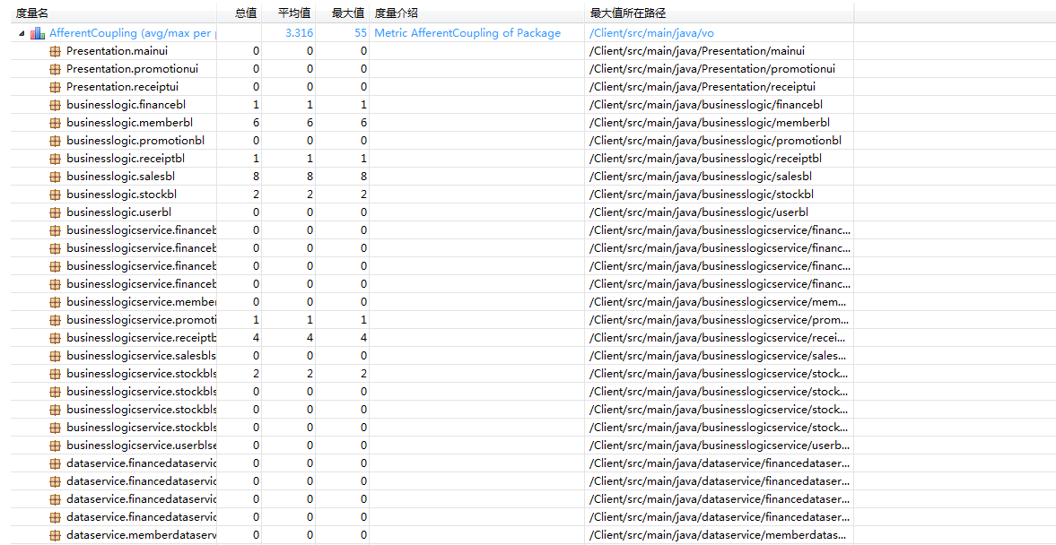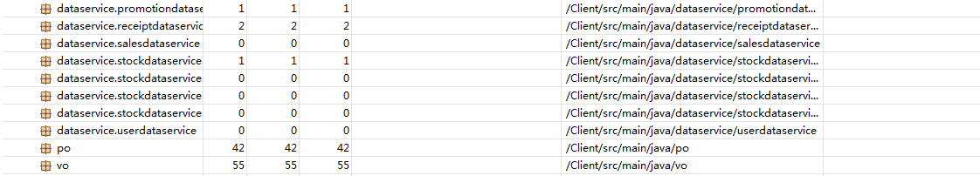

**二、传出耦合(Efferent Coupling)的度量数据**

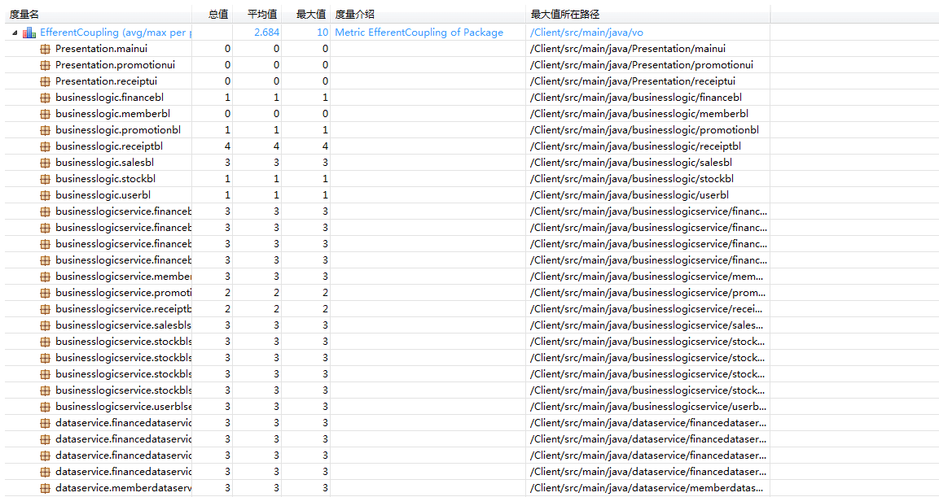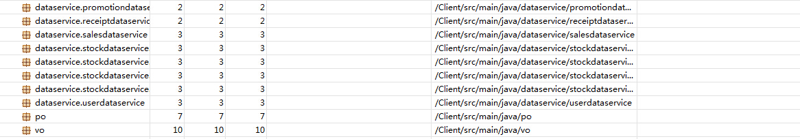

**三、Number of Children (NOC)的度量数据**

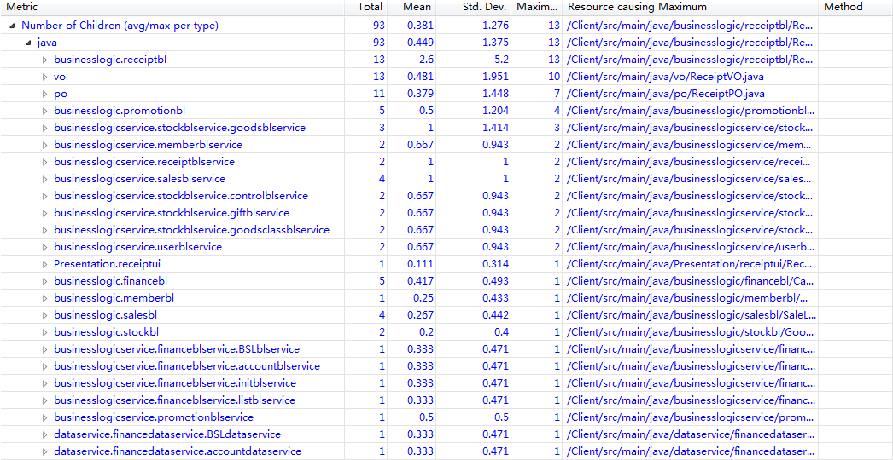

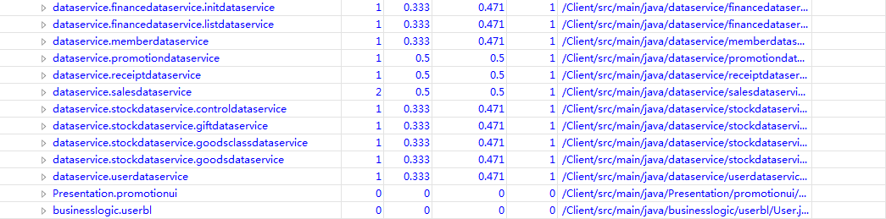

**四、Depth of the Inheritance Tree(DIT)的度量数据**

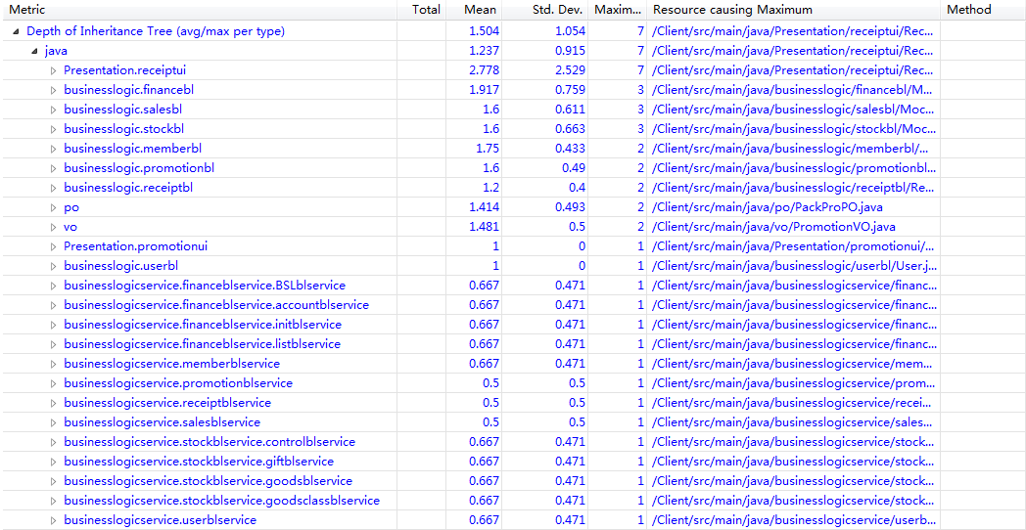

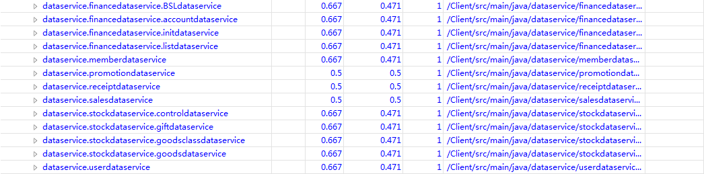

**五、Lack of cohesion in methods(LCOM)的度量数据**

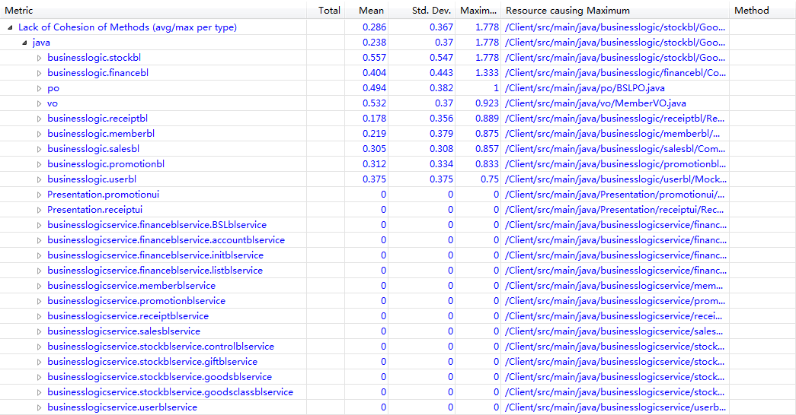

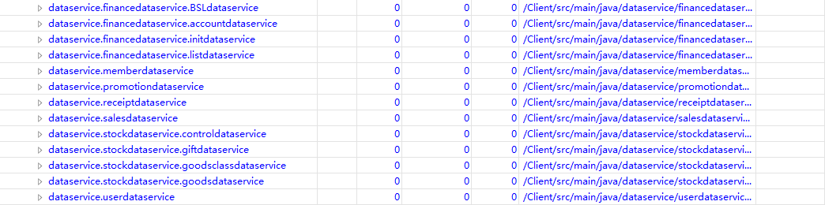

**六、RMartin Couplings的度量数据**

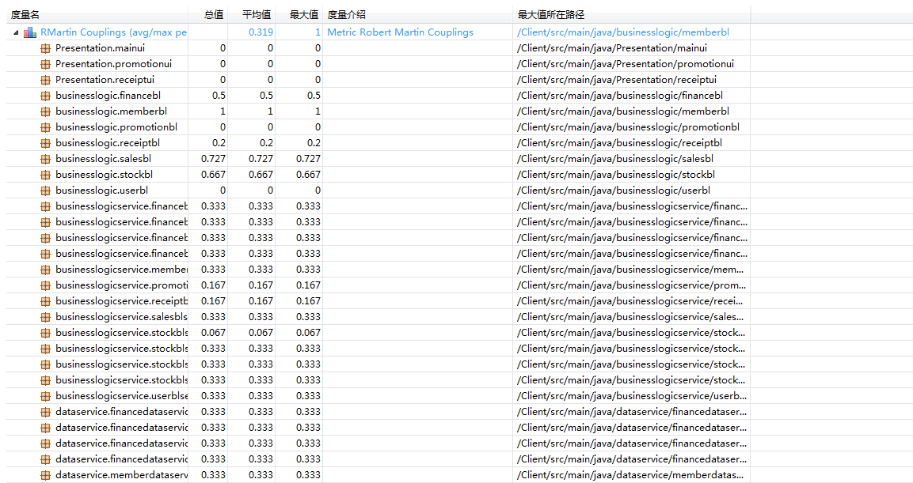

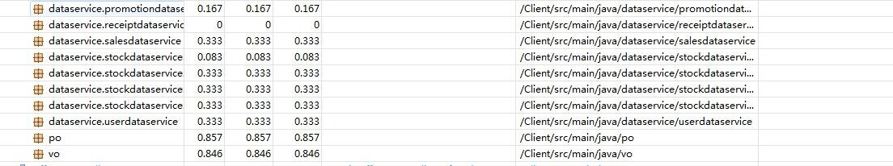

**七、Nested Block Depth的测量数据**

